*Входная контрольная работа по математике 10 класс*

1 вариант

1. Найдите значение выражения: 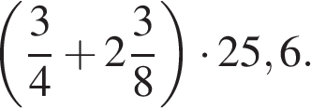
2. Найдите зна­че­ние вы­ра­же­ния 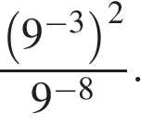
3. Тетрадь стоит 20 рублей. Какое наибольшее число таких тетрадей можно будет купить на 250 рублей после понижения цены на 25%?
4. Найдите значение выражения 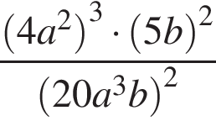
5. Найдите значение выражения 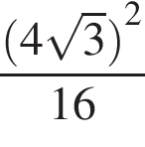
6. Найдите корень уравнения https://ege.sdamgia.ru/formula/fd/fd163db0abc9f00124caab19476cfbf7p.png
7. Решите уравнение 10 x2 ​−12 x + 1 = − 10 x2.
8. Установите со­от­вет­ствие между ве­ли­чи­на­ми и их воз­мож­ны­ми значениями: к каж­до­му эле­мен­ту пер­во­го столб­ца под­бе­ри­те со­от­вет­ству­ю­щий эле­мент из вто­ро­го столбца.

|  |  |  |
| --- | --- | --- |
| ВЕЛИЧИНЫ |  | ВОЗМОЖНЫЕ ЗНАЧЕНИЯ |
| А) вы­со­та потолка в комнате  Б) длина тела кошки  В) вы­со­та Исаакиевского со­бо­ра в Санкт-Петербурге  Г) длина Оби |  | 1) 102 м  2) 2,8 м  3) 3650 км  4) 54 см |

1. Два велосипедиста одновременно отправились в 88-километровый пробег. Первый ехал со скоростью, на 3 км/ч большей, чем скорость второго, и прибыл к финишу на 3 часа раньше второго. Найти скорость велосипедиста, пришедшего к финишу вторым. Ответ дайте в км/ч.
2. Решите неравенство: 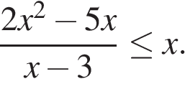
3. В треугольнике АВС угол С равен 61°, АD- биссектриса угла А, угол ВАD равен 40°. Найдите градусную меру угла ВDА.
4. Решите уравнение hello_html_m4cc7a3b3.png
5. Найдите площадь треугольника, изображенного на рисунке

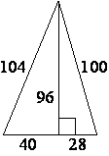

1. Углы выпуклого четырехугольника относятся как 1:2:3:4. Найдите меньший угол. Ответ дайте в градусах.
2. Игорь с папой решили покататься на колесе обозрения. Всего на колесе двадцать кабинок, из них 3 - синие, 14 - зеленые, остальные - красные. Кабинки по очереди подходят к платформе для посадки. Найдите вероятность того, что Игорь прокатится в красной кабинке.

*Входная контрольная работа по математике 10 класс*

2 вариант

1. Найдите значение выражения: 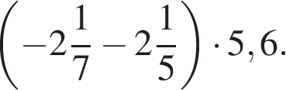
2. Найдите зна­че­ние вы­ра­же­ния 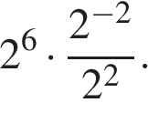
3. Магазин закупает цветочные горшки по оптовой цене 90 рублей за штуку и продает с наценкой 30%. Какое наибольшее число таких горшков можно купить в этом магазине на 1000 рублей?
4. Найдите значение выражения 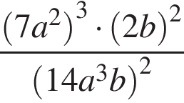.
5. Найдите значение выражения 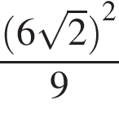.
6. Найдите корень уравнения https://ege.sdamgia.ru/formula/f9/f96c28435a07feb6c739200cb7bf20efp.png
7. Решите уравнение 8x2 ​− 2x − 5= − 2x 2​− 25x + 37*.*
8. Установите со­от­вет­ствие между ве­ли­чи­на­ми и их воз­мож­ны­ми значениями: к каж­до­му эле­мен­ту пер­во­го столб­ца под­бе­ри­те со­от­вет­ству­ю­щий эле­мент из вто­ро­го столбца.

|  |  |  |
| --- | --- | --- |
| ВЕЛИЧИНЫ |  | ВОЗМОЖНЫЕ ЗНАЧЕНИЯ |
| А) тол­щи­на волоса  Б) рост но­во­рож­ден­но­го ребенка  В) длина фут­боль­но­го поля  Г) длина эк­ва­то­ра |  | 1) 40 000 км  2) 50 см  3) 0,1 мм  4) 90 м |

1. Два велосипедиста одновременно отправились в 77-километровый пробег. Первый ехал со скоростью, на 4 км/ч большей, чем скорость второго, и прибыл к финишу на 4 часа раньше второго. Найти скорость велосипедиста, пришедшего к финишу первым. Ответ дайте в км/ч.
2. Решите неравенство 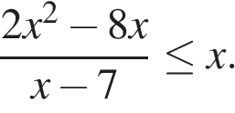
3. Угол А параллелограмма АВСD в 4 раза меньше угла В. Найдите угол D.
4. Решите уравнение x 4 +4 x 2 -21=0
5. Найдите площадь параллелограмма, изображённого на рисунке.

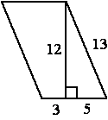

1. Углы выпуклого четырехугольника относятся как 3:4:5:6. Найдите меньший угол. Ответ дайте в градусах.
2. На тарелке лежат одинаковые на вид пирожки: 4 с мясом, 5 с рисом и 21 с повидлом. Андрей наугад выбирает один пирожок. Найдите вероятность того, что он окажется с повидлом.